IT515 scheda creata il 29 ottobre 2025
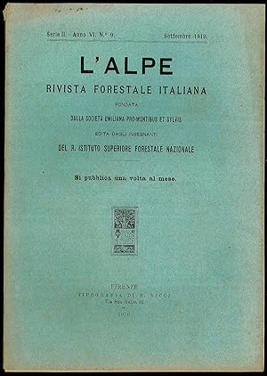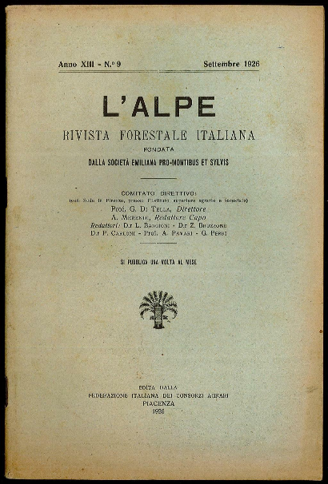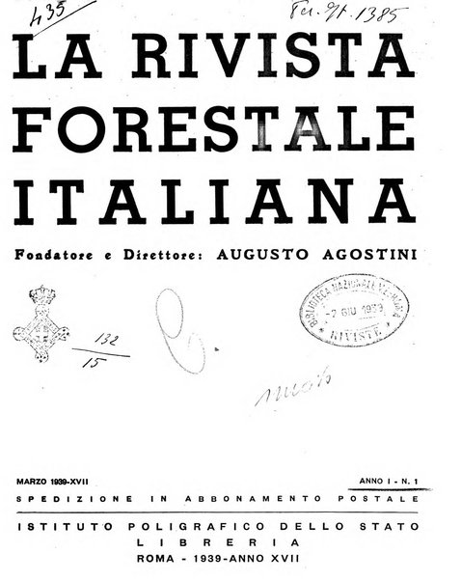
Descrizione storico-bibliografica
L'*alpe : rivista forestale italiana fondata dalla Società emiliana pro-montibus et sylvis. - Anno 1, n. 1 (15 giugno 1903)-anno 11 (1913); 2. serie, anno 1, n. 1/2 (gen./feb. 1914)-anno 25 (nov./dic. 1938). - Milano : Touring club italiano, 1903-1938. – 36 volumi : ill. ; 30 cm. ((Quindicinale, dal 1914 mensile. – Il luogo e l'editore variano in: Bologna [poi] Firenze : R. Istituto superiore forestale; Piacenza : Federazione italiana dei consorzi agrari. - ISSN 1594-6878. - BNI 1903 4380. - TO00174164
Autori: Touring club italiano; Società emiliana Pro-montibus et silvis
Copia digitale 1913-1938 a: http://digitale.bnc.roma.sbn.it/tecadigitale/emeroteca/classic/TO00174164

La *rivista forestale italiana. - Anno 1, n. 1 (marzo 1939)-anno 5 (1943). - Roma : Istituto poligrafico dello Stato, 1939-1943. – 5 volumi : ill. ; 30 cm. ((Mensile. – Fondatore e direttore: Augusto Agostini; poi direttore: Guido Felice. - BNI 1939-5040. - TO00194294; PUV1451697
Copia digitale a: http://digitale.bnc.roma.sbn.it/tecadigitale/emeroteca/classic/TO00194294

*Indice generale delle riviste L'alpe (dal 1903 al 1938), Rivista forestale italiana (dal 1939 al 1943) / a cura di Antonio Gabbrielli e Mara Sargenti. - Firenze, [s. n.], 1986 (Firenze : Coppini). – 87 p. ; 27 cm. - In testa al frontespizio: Accademia italiana di scienze forestali.

Soggetto: Boschi [e] Foreste – Italia – 1903 - 1943

